Modelado y Diseño del Software

# Ejercicio de Reforzamiento

**Modela casos de uso y documentación**

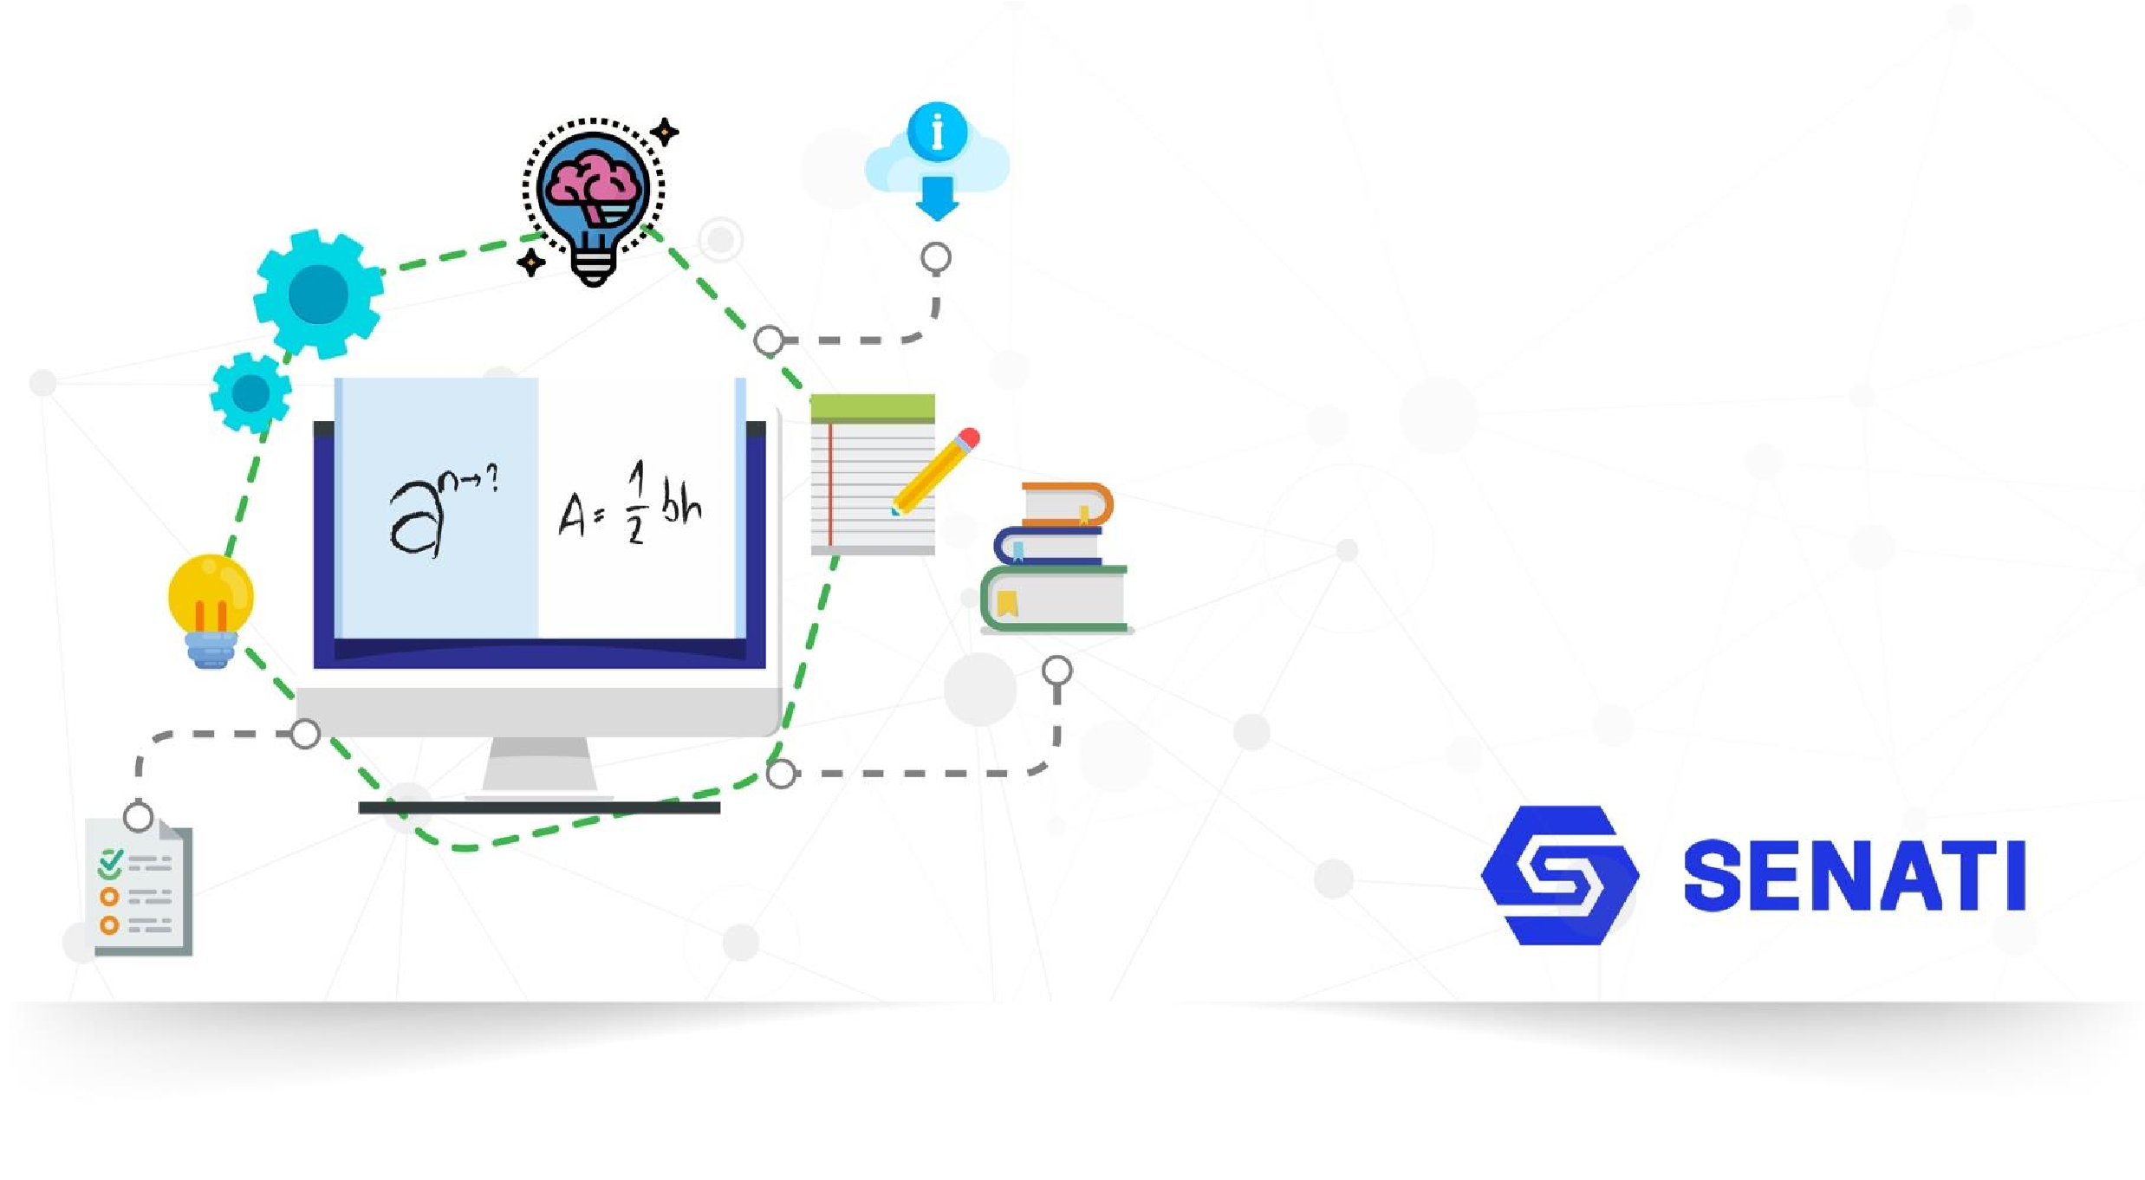

**EJERCICIO 01**

**PIAD**

**-**

**31**

**5**

**MODELADO Y DISEÑO DEL**

**SOFTWARE**

**Ingeniería de Software con**

**Inteligencia Artificial**

**S**

**emestre**

**III**

A continuación, se presentan un grupo de ejercicios propuestos de autoestudio referidos al tema de la unidad y que complementa el aprendizaje.

1. **Identificar y describir en un cuadro sinóptico los elementos de un diagrama de casos de uso para el modelamiento de proceso del negocio.**

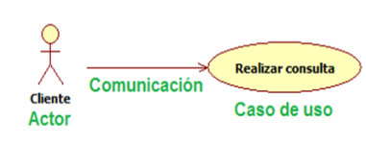

Comunicación (relación)

Caso de uso

actor

 Ingeniería de Software con Inteligencia Artificial

Modelado y Diseño del Software

1. **Identificar y describir mediante un cuadro sinóptico los tipos de relaciones en los diagramas de casos de uso para el modelamiento del proceso del negocio.**

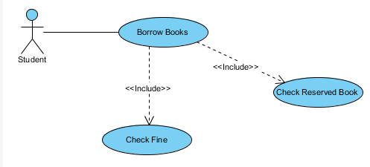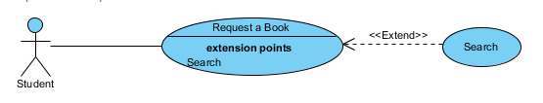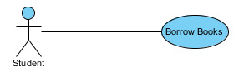

**Incluir relaciones**

**Extendiendo las relaciones**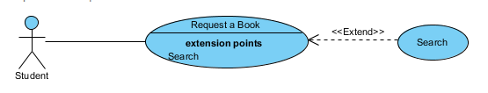

**Relaciones de asociación**

1. **Realizar mediante un cuadro comparativo las diferencias entre un requisito funcional y no funcional.**

|  |  |
| --- | --- |
| **Requisito funcional** | **Requisito no funcional** |
| - es una declaración de como debe comportarse un sistema  - se consideran como características que el usuario puede detectar  -se compone de función y comportamiento | - son funciones del sistema que se va a diseñar  - es una descripción de lo que será el sistema  - estos explican las limitaciones y tambien restricciones |

1. **Realizar un mapa conceptual con las técnicas para documentación de los requisitos con casos de uso del negocio.**

* El caso de uso debe describir qué debe hacer el sistema a desarrollar en su interacción con los actores y no cómo debe hacerlo. Es decir, debe describir sólo comportamiento observable externamente, sin entrar en la funcionalidad interna del sistema.
* El nombre del caso de uso debe ilustrar el objetivo que pretende alcanzar el actor al realizarlo.
* El caso de uso debe describir interacciones con los actores sin hacer referencias explícitas a elementos concretos de la interfaz de usuario del sistema a desarrollar.

Los casos de uso evitan típicamente la jerga técnica, prefiriendo la lengua del usuario final o del experto del campo del saber al que se va a aplicar. Los casos del uso son a menudo elaborados en colaboración por los analistas de requerimientos y los clientes.

Cada caso de uso se centra en describir cómo alcanzar una única meta o tarea de negocio.

características

Buenas practicas

**las técnicas para documentación de los requisitos con casos de uso**

3

Modelado y Diseño de

l

Software

**Ingeniería de Software con Inteligencia Artificial**

**4**

